MANUAL DE USUARIO
–
YOUTUBEDOWNLOADER

- Inicio

Al iniciar el programa te encontraras con la ventana principal:
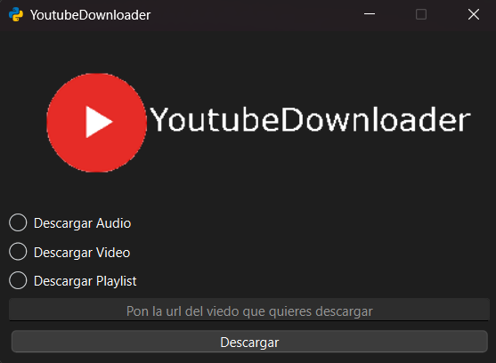

Primero tendrás que poner la URL del video que quieras descargar el propio video, su audio(
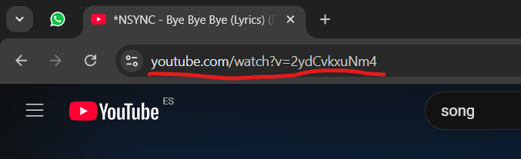
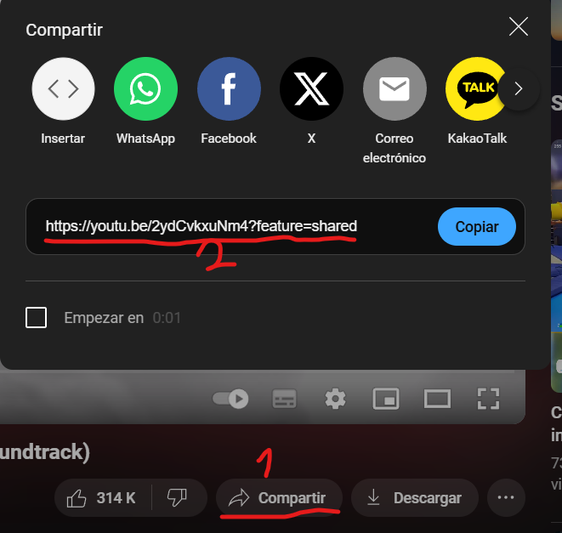

‘click derecho sobre el video’ y:
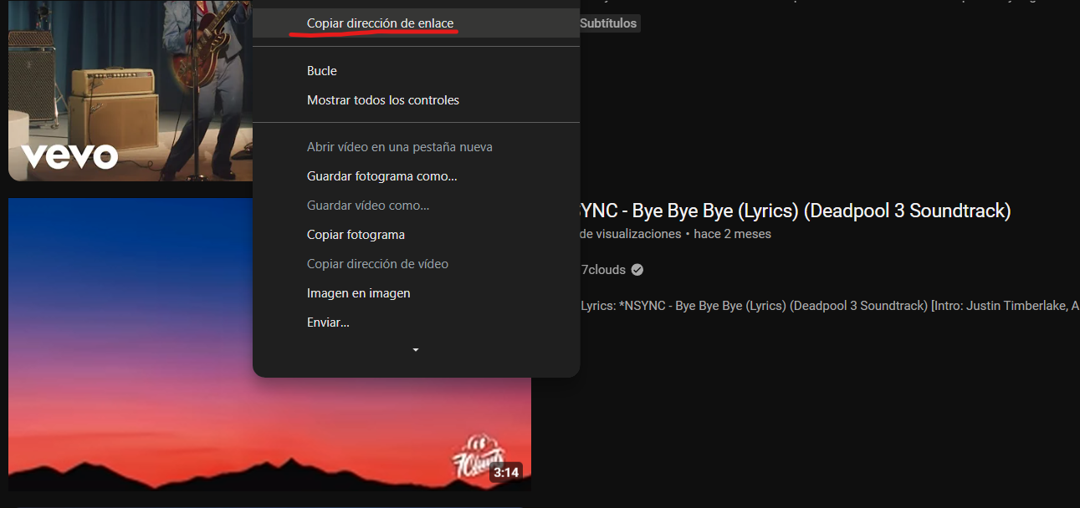),
o si quieres descargar una Playlist, tienes que poner la URL de la Playlist(
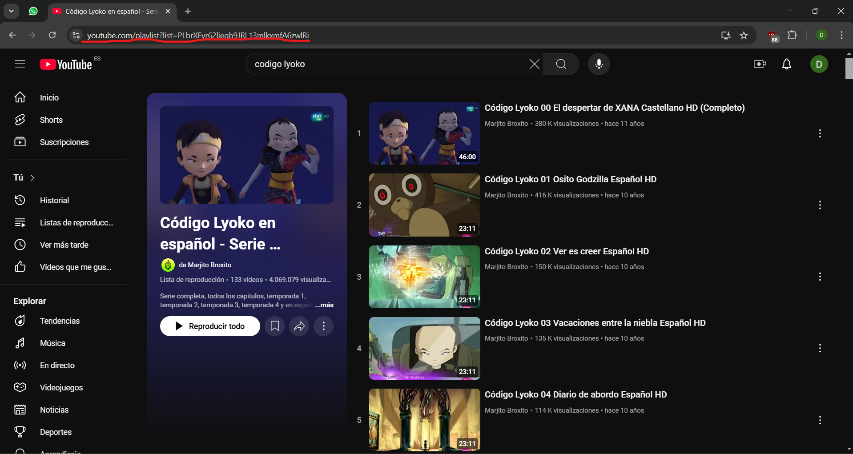
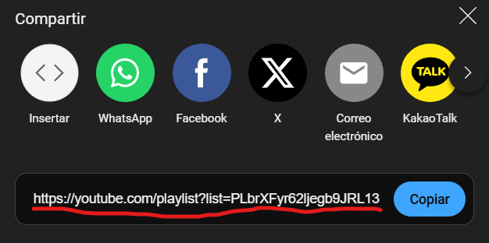
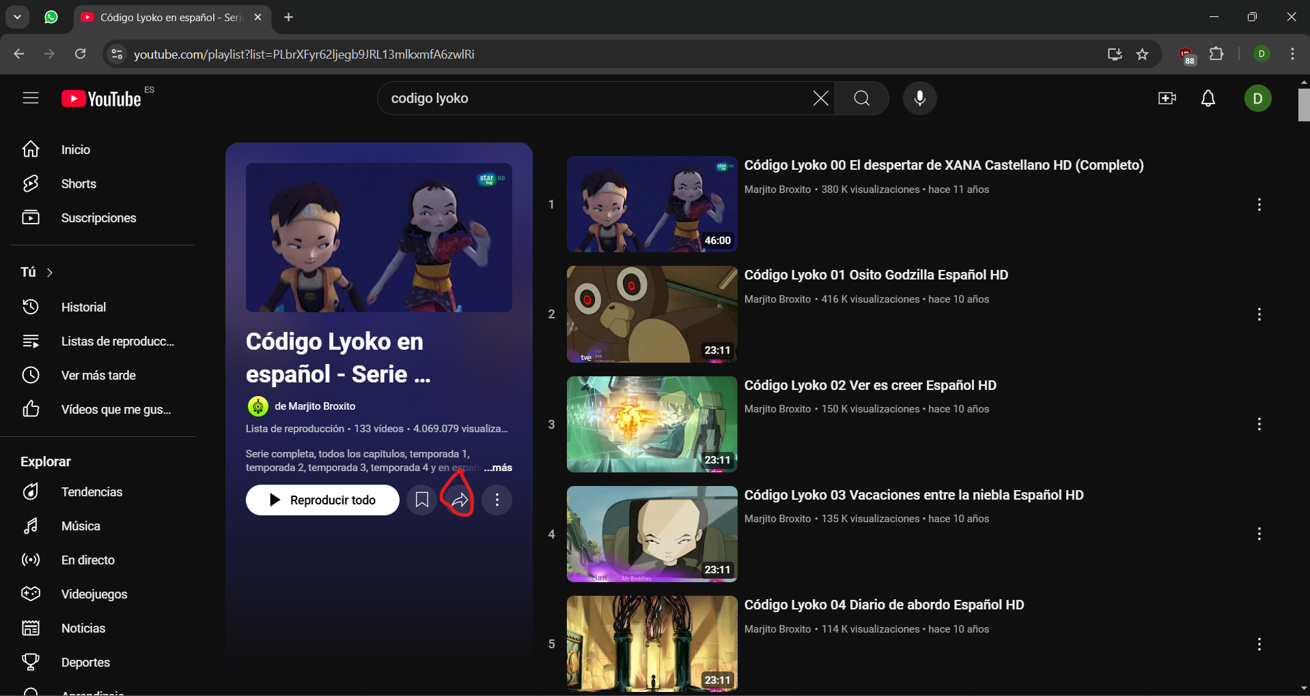
‘click derecho sobre la playlist’ y:
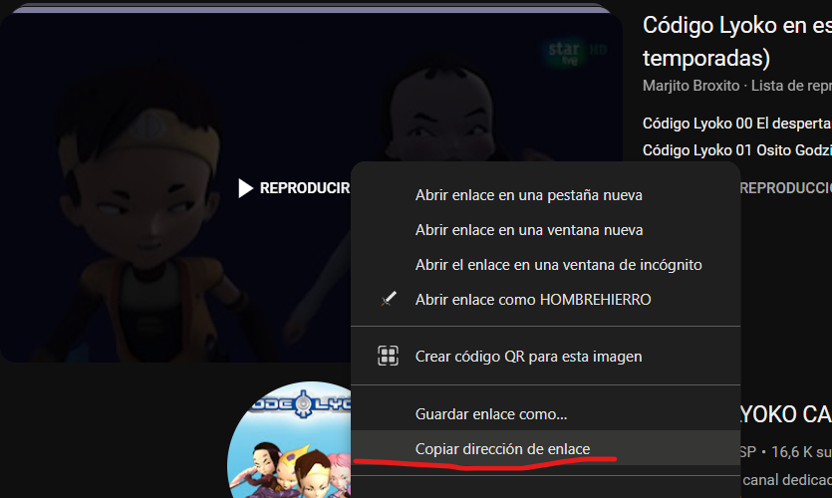),

En el hueco que pone ‘Pon la url del video que quieras descargar’:
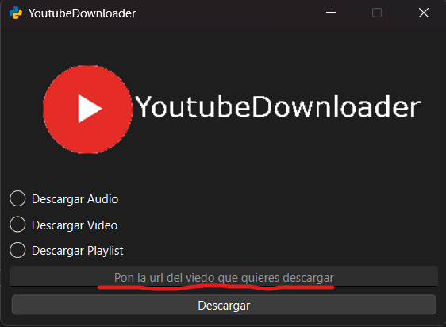
se vería algo así:
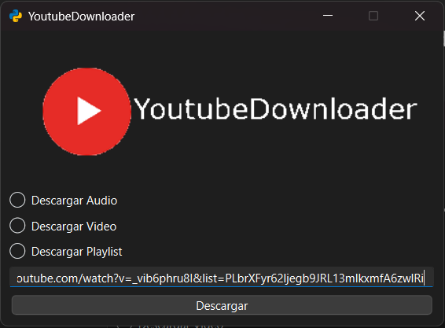

Podrás escoger entre las tres opciones:

- Descargar Audio:

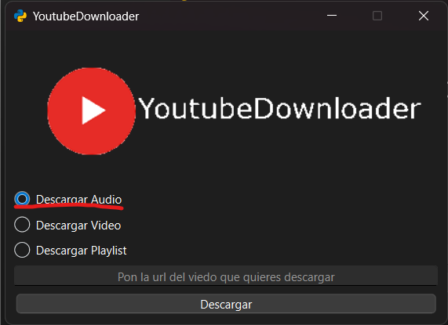

Donde podrás descargar el AUDIO de cualquier VÍDEO de Youtube.

- Descargar Video:

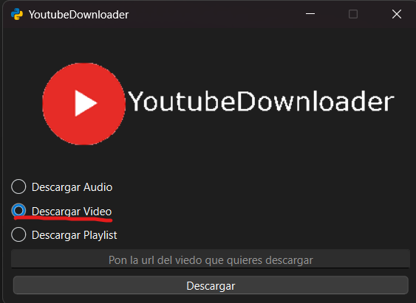

Donde podrás descargar cualquier video de Youtube.

- Descargar Playlist:

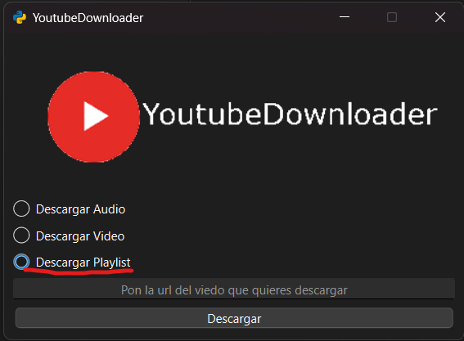

Donde podrás descargar todos los videos (pero no SOLO el audio) de una Playlist de Youtube.

- Ventanas de Error:

Si se te olvida poner la URL o marcar una de las opciones, te pueden salir una de estas dos ventanas:

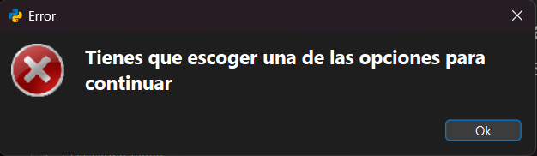
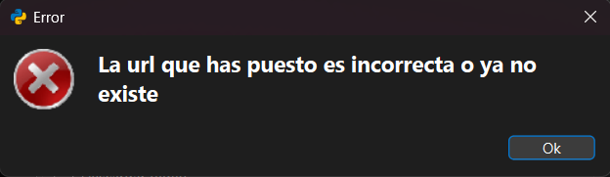

- Descargar Audio

Cuando le des al botón de descargar
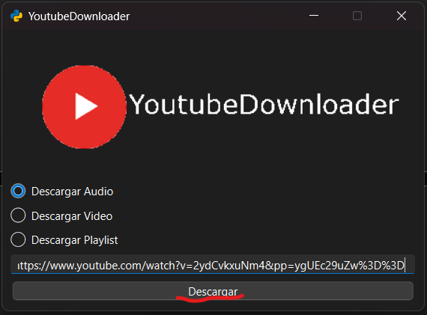
aparecerá una ventana que te pide donde quieres guardar el archivo y como quieres llamarlo:
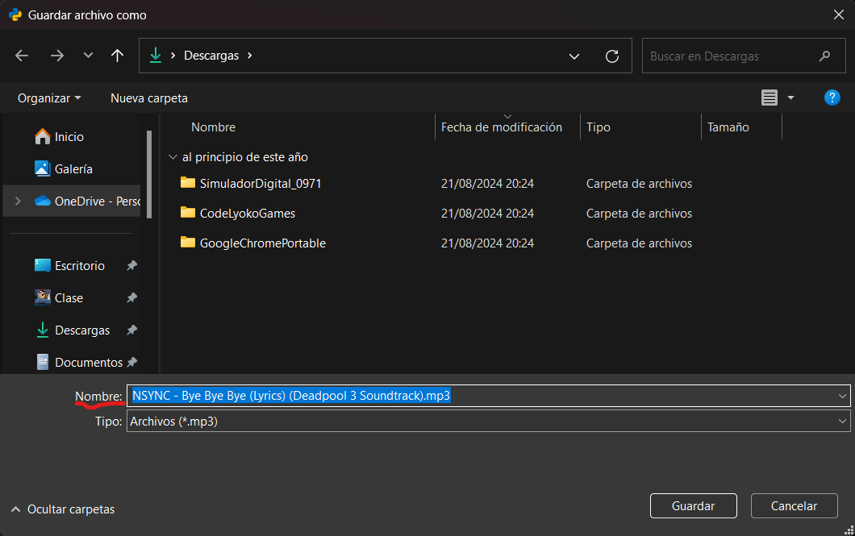
- Ventana de error:

A partir de la ventana de descarga de la playlist aparece una ventana de error, o crashea directamente el programa, por favor contacta con el creador y enviale una foto de la ventana de error (si hay), y una simple explicación de lo que has hecho para determinar el error.
- Descargar Video

Cuando le des al botón de descargar
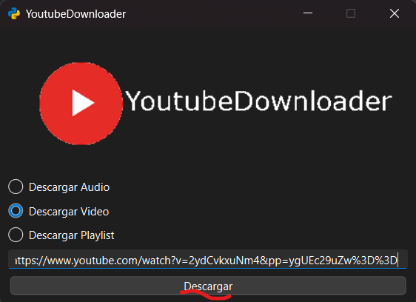

te aparecerá una ventana, en la cual podrías escoger el tipo de video que quieras, y la resolución que quieras descargar:
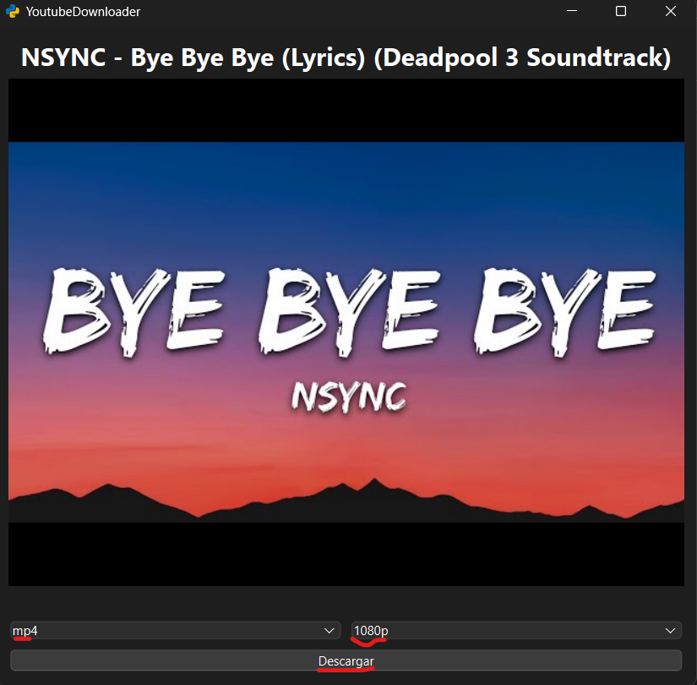
Una vez que le vez que le des a descargar, aparecerá una ventana que te pide donde quieres guardar el archivo y como quieres llamarlo:
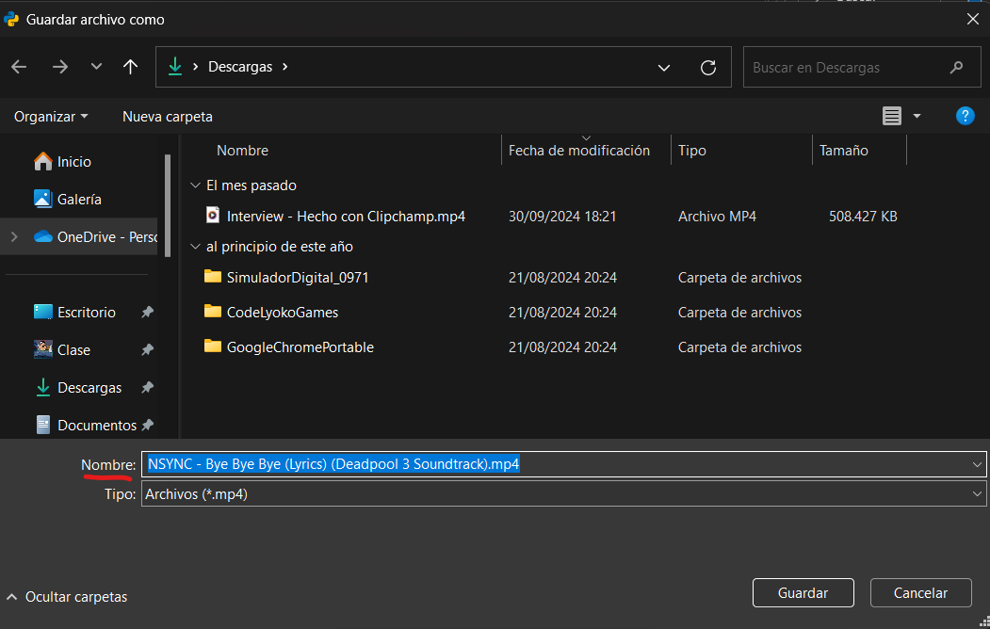

- Ventana de error:

A partir de la ventana de descarga de la playlist aparece una ventana de error, o crashea directamente el programa, por favor contacta con el creador y enviale una foto de la ventana de error (si hay), y una simple explicación de lo que has hecho para determinar el error.

- Descargar Playlist

Cuando le des al botón de descargar
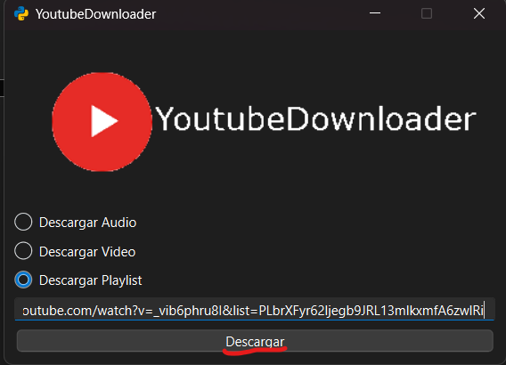
te aparecerá una ventana, en la cual podrías escoger el tipo de video que quieras, y la resolución que quieras descargar, PERO, ten en cuenta que la resolución y el formato que escojas será con el que se descargaran todos los vídeos de la playlist, así que ten en cuenta que resolución y formato escoges:
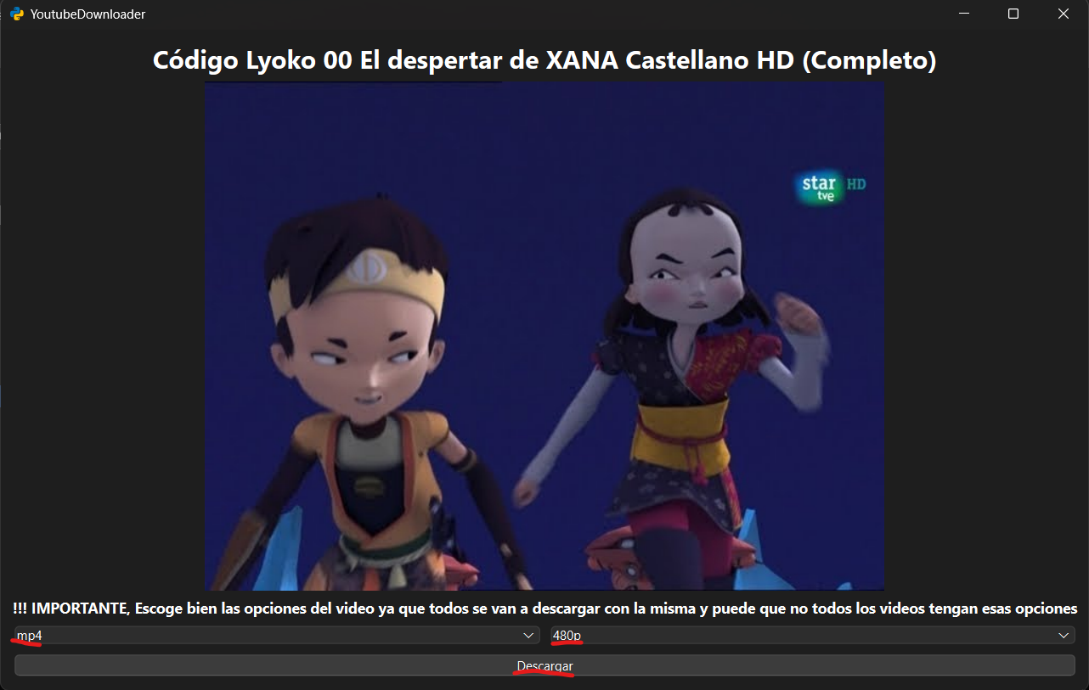
Una vez que le hayas dado al botón de descargar, te aparecerá la siguiente ventana las veces que videos haya en la playlist, para que escogas el nombre y la ubicación de cada uno:
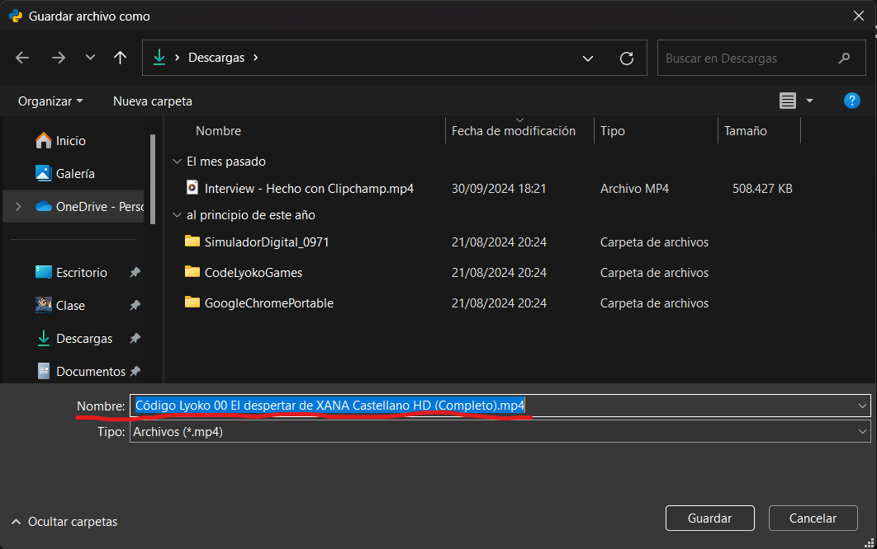

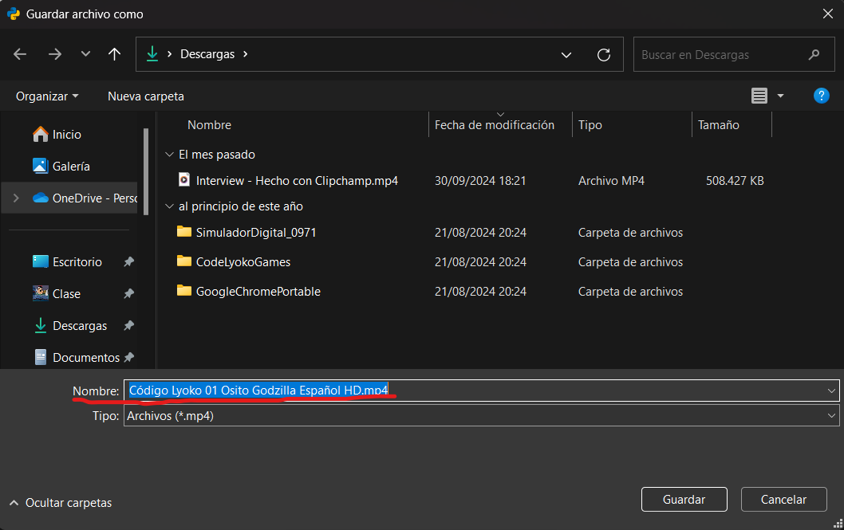

- Ventana de error:

A partir de la ventana de descarga de la playlist aparece una ventana de error, o crashea directamente el programa, por favor contacta con el creador y enviale una foto de la ventana de error (si hay), y una simple explicación de lo que has hecho para determinar el error.

